# **[Asp.net MVC中Html.Partial, RenderPartial, Action,RenderAction 区别和用法](http://www.cnblogs.com/gesenkof99/archive/2013/06/03/3115052.html)**

Partial 和RenderPartial:  
这两个的性质都是一样, 只指把一个个View给镶入进来, 只是回传值有点不一样  
Partial 回传的一个Object (MvcHtmlString), 回传一个String 把一堆Html给回传出来, 然后写进到主页面上

@Html.Partial("ViewName")

RenderPartial 回传的是void, 而这个方法会在主页面上添加指定的View

@{  
            Html.RenderPartial("ViewName");  
    }

这两个方法没有用到Controller, 是直接把一个View(Page) 给加进来  
而RenderAction 有点不一样, 这是一个Action, 所以会用到Controller 之后再回传一个页面

public class ChildActionOnlyTestController : Controller

{

　　[ChildActionOnly]

　　public ActionResult GetSupplierList()

　　{

　　　　var controller = new SupplierController();

　　　　return controller.SupplierList();

　　}

}

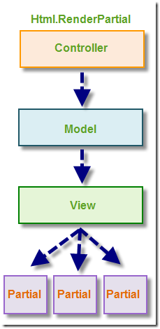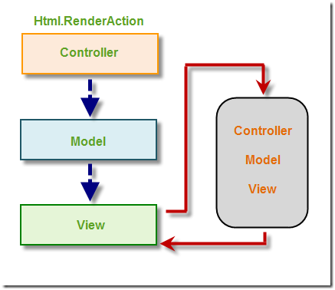

### RenderPartial和RenderAction**两者的相同点**

通常都被用来显示一个功能相对独立的“块”，比如说显示菜单或者导航条。 两者输出的结果都被作为调用的View的一部分显示。

### **两者的不同点**

1. RenderPatial的数据来自于调用的View，而RenderAction来自自己。
2. RenderAction会发起一个新的Request，而RenderPatial不会。

**@Html.Partial/@{Htmt.RenderPartial()}**

@Html.Partial用于将分部视图渲染为字符串

@{Html.RenderPartial}将分布视图直接写入响应输出流，所以只能直接放在代码块中，不能放在表达式中(返回值是void)

RenderPartial因为是直接写在响应流中，所以性能会更好（微量影响），而Partial不用写在代码块中，所以更方便

**@Html.Action()/@Html.RenderAction()**

和Partial与RenderPartial类似，但是因为会通过Action，所以更灵活，可以利用控制器上下文。

在Action中可以通过IsChildAction来判断是被Url直接调用还是被Action()/RenderAction()调用

可以利用重载直接参数给Action。

RenderAction优先使用ActionNameAttribute。

Action中使用return PartialView()指定分部视图，在\_ViewStatrt.cshtml中指定的Layout会无效。

4种PartialView对比：

PartialView：

<div>Just a PartialView Test!@ViewBag.Test</div>

@ViewBag.Test

View：

<p>

@{Html.RenderPartial("ViewUserControl1");}

@Html.Partial("ViewUserControl1")

@{Html.RenderAction("ViewUserControl1");}

@Html.Action("ViewUserControl1")</p>

Controller：

[IMG_258](http://www.cnblogs.com/gesenkof99/archive/2013/06/03/javascript:void(0);)

Controller：

[ChildActionOnly]//防止直接调用public ActionResult ViewUserControl1()

{

ViewBag.Test = "(Action)调用";

return PartialView();

}

[IMG_259](http://www.cnblogs.com/gesenkof99/archive/2013/06/03/javascript:void(0);)

        效果：

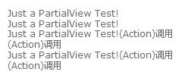

http://www.cnblogs.com/gesenkof99/archive/2013/06/03/3115052.html